序号 | 名称 | 规格 | 材质说明 | 数量 | 单位 | 图片
1 | 钢制柜 | 1100*700*350(mm) | - 柜体采用裸板厚度0.8mm优质冷轧钢板，表面经除油、除锈、酸洗、表调和陶化后采用优质粉末静电喷塑处理，微孔图层，防腐优异，无磷转化层，环保健康，持久耐磨。  - 柜体承重能力强、稳定性高，不低于20公斤。  3、焊接要求：采用二氧化碳气体保护焊，焊点应满焊、均匀、牢固、平整，无漏焊、假焊、裂纹、烧穿、毛刺、表面气孔、夹渣、焊疤堆积等缺陷，焊接后打磨平、除刺及抛光。  4、表面除锈镀层要求：涂饰前零部件的表面应光滑、平整，表面必须经过“除油—水洗—酸洗—除锈—清洗—中和—陶华—水洗—烘干”九工位处理，预备处理后表面无氧化皮、锈蚀、粘砂等其他杂质。  5、喷塑及颜色要求：采用优质环保产品环氧聚脂塑粉静电喷塑，颜色为亚光白净面，喷塑外膜的表面光滑平整，色泽均匀，喷塑层无漏喷、起泡、模糊、划痕或碰伤等缺陷。  5、钢制家具采用脱脂、酸除锈、磷化后静电喷塑处理，涂层无剥落，平整美观。  6、家具五金件采用有质量保证的优质五金配件，要求纯金属制作，电镀加工，防老化处理。 | 100 | 个 | 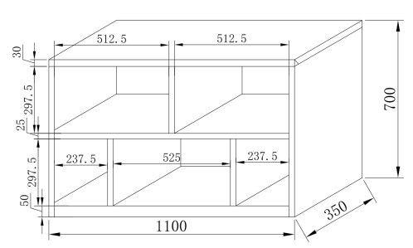
2 | 钢制柜 | 700*700*350(mm) | 1、柜体主材采用裸板厚度0.7mm优质冷轧钢板，表面经除油、除锈、酸洗、表调和陶化后采用优质粉末静电喷塑处理，微孔图层，防腐优异，无磷转化层，环保健康，持久耐磨。  2、柜体承重能力强、稳定性高，不低于14公斤。  3、焊接要求：采用二氧化碳气体保护焊，焊点应满焊、均匀、牢固、平整，无漏焊、假焊、裂纹、烧穿、毛刺、表面气孔、夹渣、焊疤堆积等缺陷，焊接后打磨平、除刺及抛光。  4、表面除锈镀层要求：涂饰前零部件的表面应光滑、平整，表面必须经过“除油—水洗—酸洗—除锈—清洗—中和—陶华—水洗—烘干”九工位处理，预备处理后表面无氧化皮、锈蚀、粘砂等其他杂质。  5、喷塑及颜色要求：采用优质环保产品环氧聚脂塑粉静电喷塑，颜色为亚光白净面色，喷塑外膜的表面光滑平整，色泽均匀，喷塑层无漏喷、起泡、模糊、划痕或碰伤等缺陷。  6、家具五金件采用有质量保证的优质五金配件，要求纯金属制作，电镀加工，防老化处理。 | 60 | 个 | 